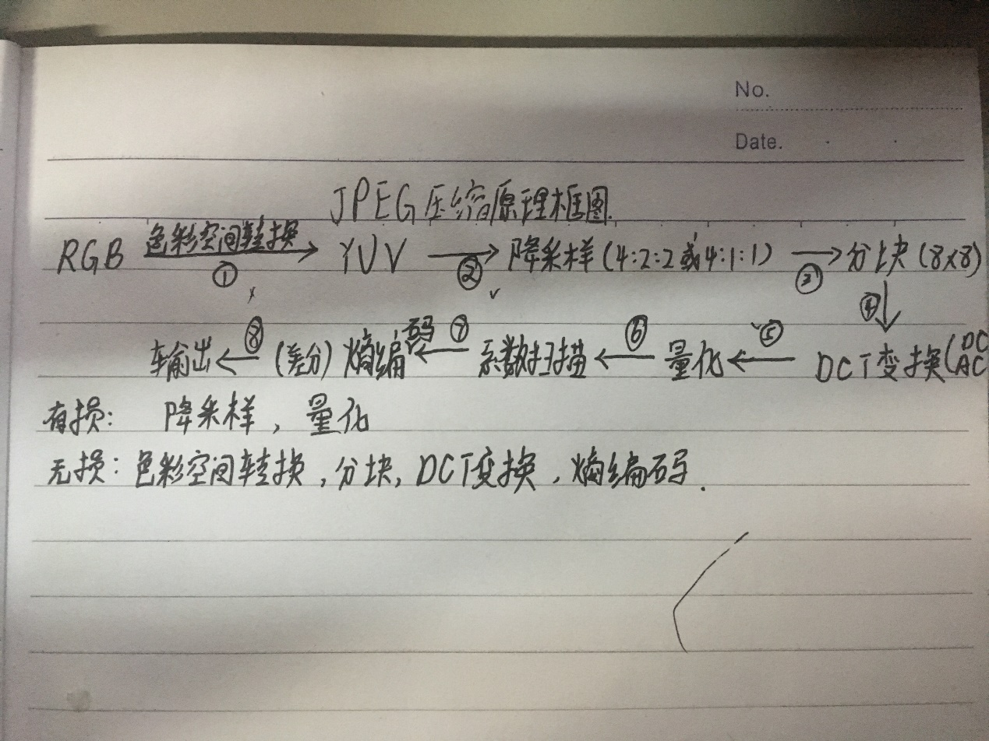

2.色度量化取整之后0出现的次数多，有利于之后编码，压缩效果明显。

3.DC系数使用差分编码方式（由于相邻两个DC系数值都较大但相差不大 适合差分编码的思想） AC系数编码方式：由于AC系数0出现次数多并且大多是长串出现，所以用每个非零数字和它前面零的个数组合的编码方式，如（1，5）表示当前系数为5，在他前面有1个0，计算5的二进制为101长度为3位，所以为1/3，查表得huffman编码为11110110，所以AC编码为11110110101

4.图像分块大小为8\*8。因为选择8\*8分块，图像压缩后显示得效果相比于其他分块方式更好，并且压缩时间较短，图像压缩后输出的数据段长度较短。为什么分块：因为jpeg压缩图像是根据图像之间得相关性压缩，相邻像素之间相关性更高，分块之后DCT有利于还原出的图像效果更好。